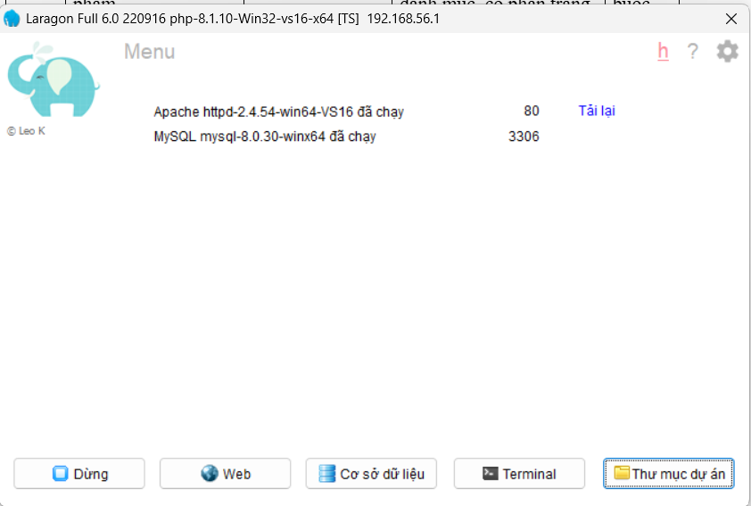
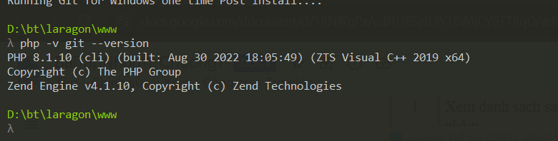
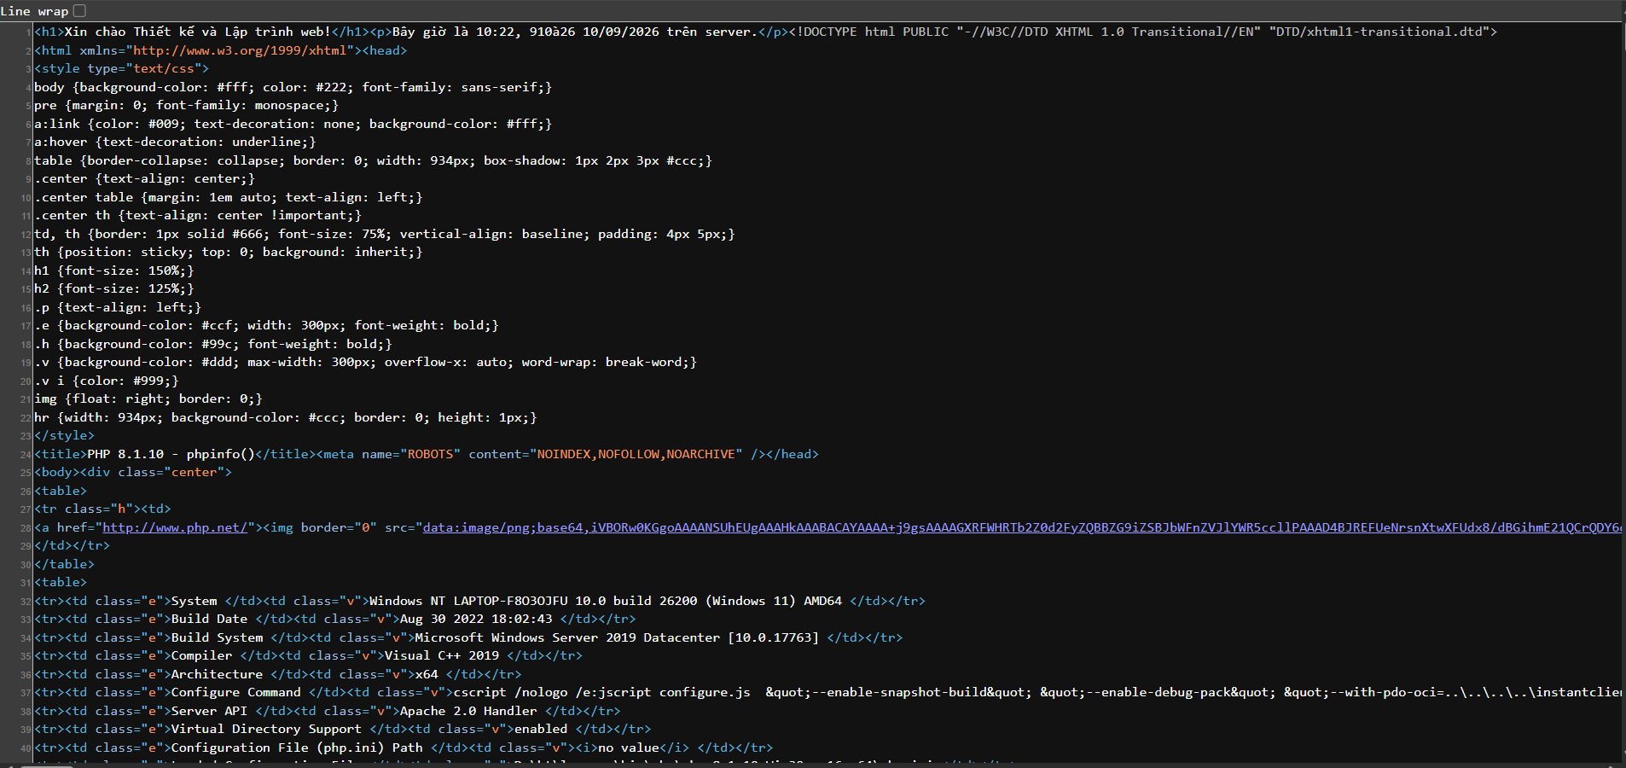
• Mã PHP còn xuất hiện trong nguồn trang không?
- •
Không. Trong mã nguồn trang (View Source) hiển thị trên hình ảnh, ta chỉ thấy các thẻ HTML thuần túy (<h1>, <p>), cấu trúc định dạng CSS (<style>), và các bảng biểu hiển thị thông số hệ thống do hàm phpinfo() sinh ra (dòng từ 1 đến 40). Tuyệt đối không còn bất kỳ đoạn mã PHP gốc nào (như <?php, biến $monhoc, hàm echo hay hàm date()).

• Vì sao?
- •
Giải thích: PHP là ngôn ngữ lập trình hoạt động hoàn toàn ở phía máy chủ (Server-side scripting). Khi trình duyệt gửi yêu cầu (Request) đến địa chỉ chứa tệp PHP, máy chủ web (Apache trên Laragon) sẽ tiếp nhận, phân tích và thực thi toàn bộ mã nguồn PHP nằm bên trong tệp đó. Sau khi xử lý xong, máy chủ chỉ trả về kết quả cuối cùng dưới dạng mã HTML thuần túy về cho trình duyệt hiển thị. Do đó, mã nguồn PHP gốc được bảo vệ an toàn tại server và không bao giờ bị lộ ra ngoài phía client.

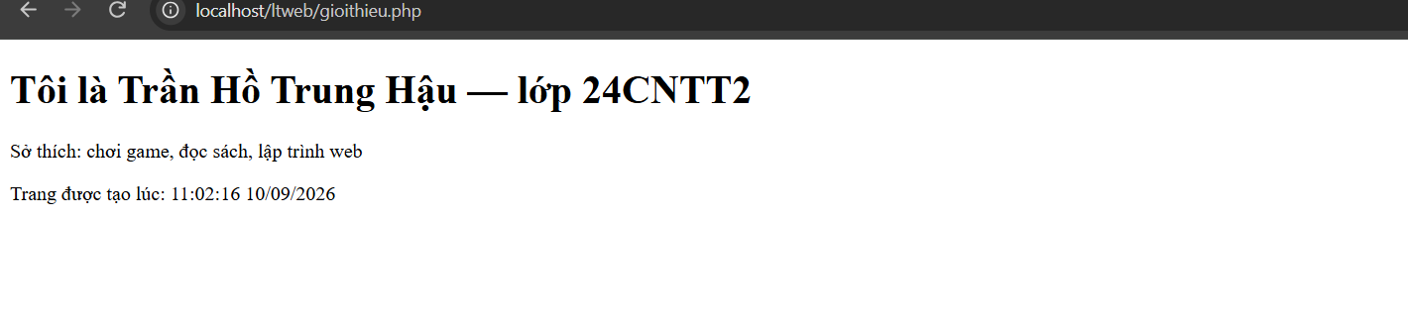
• Request (hello.php): Thể hiện rõ ràng dòng yêu cầu tài liệu hello.php với phương thức GET mặc định.
• • Mã trạng thái (Status): 200 OK — Xác nhận máy chủ Apache đã xử lý tệp PHP và trả về dữ liệu thành công.
• • Loại tài nguyên (Type): document (tương ứng với Content-Type: text/html) — Khẳng định dữ liệu trả về trình duyệt là mã định dạng HTML.
• • Dung lượng và thời gian: Dung lượng truyền tải 86.5 kB và thời gian phản hồi nhanh chóng (9 ms).

